Syndicat d’Initiative et d’Animation Touristique et Culturelle
De Bollène et du Pays Bollénois
Assemblée Générale du 20 juin 2021

Du fait de la pandémie, nous n’avons pas pu convoquer une Assemblée Générale en présentiel cette année. Aussi, nous avons proposé à nos adhérents d’examiner les rapports moral et financier pour l’année 2020 par correspondance.

Ont participé aux votes par correspondance :
Mmes Arbaud, Arnaud, Bedin, Blanc F, Blanc R, Brémond, Brès M, Brès S, Chesnet, Cuillerai, Dalmas, Discours, Dumarcher, Gutierez, Lapointe, Léger, Pascal, Seabra, Vigli,
Mrs Arbaud, Arnaud, Bedin, Blanc F, Blanc R, Brémond, Chesnet, Cuillerai, Dalmas, Dumarcher, Leprince, Maupeu, Pages, Raud, Rochier, Seabra, Sottet, Vigli,

Rapport Moral Françoise Cuillerai Présidente

2020 a été une année particulière et difficile pour tous les français. Les bollénois n’y ont pas échappé bien évidemment.
Le tourisme a été très impacté et nos commerces ont subi de lourdes pertes.
Le Syndicat d’Initiative a maintenu certaines activités, celles qu’il était possible de faire et a dû malheureusement en supprimer d’autres, en particulier « les accueils de bienvenue au camping » qui ne pouvaient avoir lieu vu les consignes sanitaires préfectorales
Néanmoins, ce qu’on a pu réaliser, s’est bien passé.
Le Conseil d’Administration a convenu de ne pas demander aux professionnels de régler de cotisation d’adhésion en 2020 afin de faire un petit geste en leur faveur.

En 2020, nos actions se sont portées sur :

- Visites historiques gratuites
Accompagnées par les bénévoles du Syndicat d’Initiative qui veulent faire partager leur amour pour leur ville plus particulièrement Yvette Riégert
Toute l’année, à la demande Ville haute et ville basse
- Lez Bouquins
Brocante à la manière des « Bouquinistes »
- Sorties Découvertes du Patrimoine sous forme de randonnées pédestres gratuites
Accompagnées par Patrick Rochier guide bénévole ayant le Brevet Fédéral de randonnées. Tous les mercredis matins
- Rencontres avec tous les hébergeurs
de Bollène, Lapalud, Mondragon, Lamotte du Rhône
- Fêtes de Fin d’année
Notre traditionnel concours de vitrines de Noël a été remplacé cette année par une exposition de photos à l’Office de Tourisme Intercommunal.
- Documentation
Edition de 1 gazette
- Site Internet
Mise en ligne de notre propre site construit et mis à jour par les bénévoles eux-mêmes avec le logiciel web acappella
www.provence-bollene-initiative.org
- Fête des Associations
Participation à cette manifestation organisée par la ville de Bollène début septembre.
- Participation ou présence aux manifestations organisées par les communes du secteur ou mise en évidence sur notre site internet

Lez bouquins
Pour sa dixième édition, l’animation Lez Bouquins a été perturbée par la crise sanitaire
Les 5 dimanches d’août, nous avons investi la place du 18 juin, notre lieu habituel : le cours de la République ne permettant pas la distanciation sociale.
Nous avons tourné chaque dimanche entre 15 et 25 exposants.
Sur les 5 dimanches, on a compté un total d’une centaine d’exposants.
La fréquentation des visiteurs se maintient bien que le cours de la République soit plus porteur et corresponde mieux à l’esprit « Bouquinistes ».
L’essentiel pour nous est que cette manifestation apporte un peu d’animation dans Bollène le dimanche et également permette l’accès à la lecture donc à la culture à un plus grand nombre avec des tarifs de livres très bas.
Pour nous, c’est également une rencontre conviviale de bollénois.

Gazette
Une gazette a été éditée en novembre 2020 (N 19)
Elle retrace nos activités de l’été et annonce les animations prévues en fin d’année.
Dans la rubrique « Un regard sur mille ans d’histoire », les 2 pages centrales ont proposé :
« Le Vaucluse a deux cents ans »

Visites accompagnées par Yvette Riégert
Parcours : Collégiale, parcours médiéval, Mairie, salles d’expo Barry Aéria
A la demande, elles ont pu fonctionner normalement tout l’été avec de petits groupes intéressés.

Sorties découvertes du patrimoine sous forme de randonnées accompagnées par Patrick Rochier
Cette année le nombre de participants a été limité à 15 personnes du fait des consignes sanitaires.
Les sorties ont été les suivantes:
Mercredi 7 août : Mondragon ses Collines
Mercredi 14 août Bollène Barry et caves cathédrales
Mercredi 21 août Mornas sa forteresse
Mercredi 28 août Derboux et sa forêt
Mercredi 4 septembre Bollène étangs et champignonnières
Les Sorties Découvertes du Patrimoine proposées par le syndicat d’initiative de Bollène ont rassemblé au fil des semaines des personnes venues de tout horizon, amoureuses de la nature et des vieilles pierres. Ces 5 sorties ont affiché complet tous les mercredis : c’est un beau succès que nous devons à la richesse et la beauté de notre région.

Ont malheureusement dû être annulées :

Le concert donné par la Chorale du Delta du fait des dispositions prises pour limiter à 70 le nombre de personnes présentes dans l’église Saint Trophime de Mondragon (1 rang sur 2, 1 place vide sur 2)

Les accueils de bienvenue dans les campings et place de village du fait des dégustations impossibles à réaliser sans masque et de la distanciation sociale entre les campeurs non réalisables

Nous espérons que 2021 nous permettra de reprendre toutes nos activités dans une ambiance riche et conviviale.

La Présidente et les membres du Conseil d’Administration remercient très sincèrement pour leur soutien et leur aide financière et matérielle : le Conseil Départemental du Vaucluse, la Communauté de communes Rhône Lez Provence, les communes de Bollène, Lapalud, Mondragon et Mornas.

Rapport Moral voté à l’unanimité

Rapport financier Gérard Brémond Trésorier

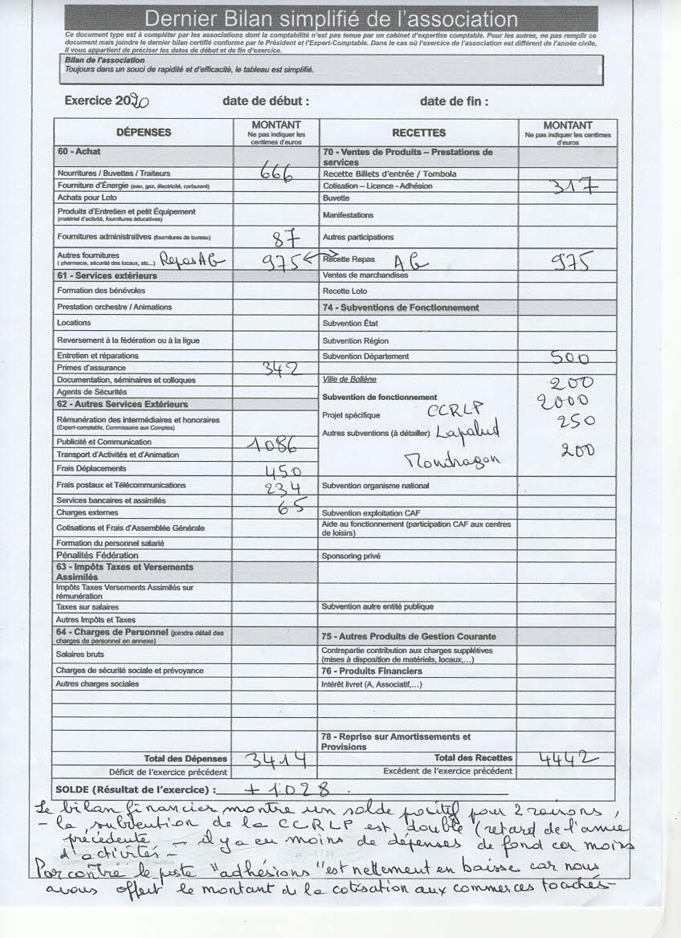
Rapport Financier voté à l’unanimité

